G10
Game Concept G10
Khám phá và kinh dị môi trường dưới biển sâu
Trong cabin một con tàu nghiên cứu, người chơi lần theo tín hiệu, ghi nhận những dạng sống lạ và quyết định đi xa đến đâu khi biển sâu bắt đầu đáp lại.
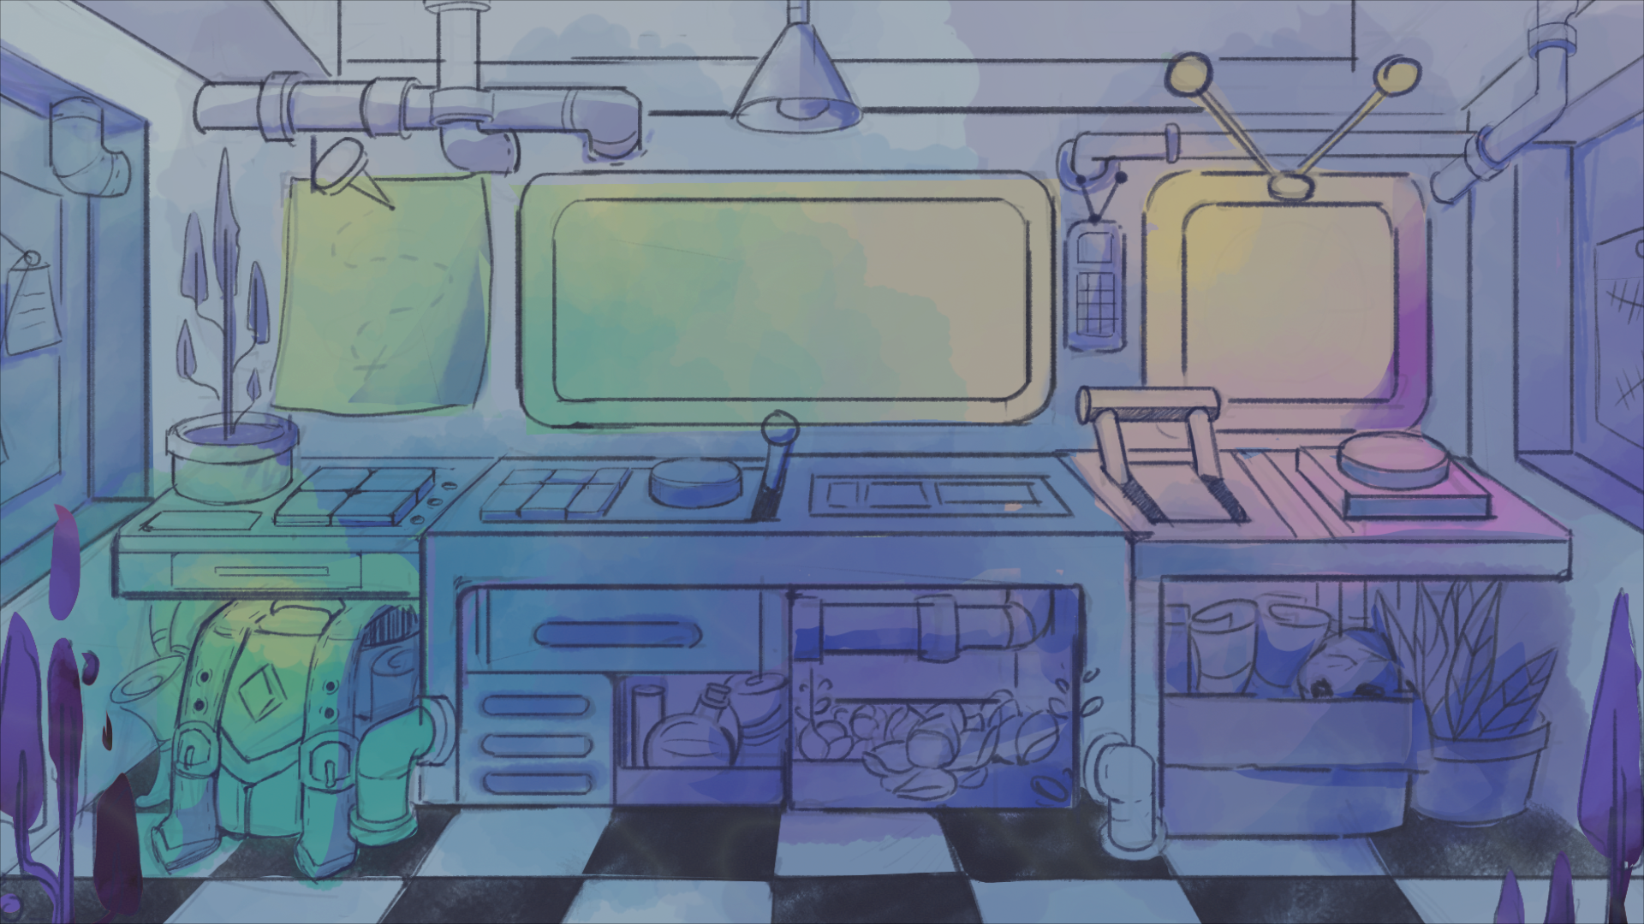
Không gian cabin của G10 trong ảnh kiểm tra giao diện thực tế.

Mục lục
1 Tổng quan ý tưởng 3
2 Tầm nhìn trải nghiệm và thế giới 4
3 Vòng lặp chơi và lựa chọn 5
4 Cơ chế cốt lõi 6
5 Tiến trình bốn vùng 7
6 Vực sâu và các kết thúc 8
7 Tài nguyên nâng cấp và nhịp ngày 9
8 Mỹ thuật âm thanh và giao diện 10

1 Tổng quan ý tưởng

1.1 Tuyên bố ý tưởng
G10 đặt người chơi vào vai người vận hành tàu khảo sát biển sâu. Phần lớn hành động diễn ra qua các công cụ trong cabin: bản đồ để lập kế hoạch, bàn lái để di chuyển, radar để dò tín hiệu, camera để ghi hình và máy tính để kiểm tra kết quả. Mỗi công việc nghiên cứu mở thêm khả năng đi sâu; càng hiểu thiết bị, người chơi càng nhận ra những tín hiệu không còn hoàn toàn đáng tin.

1.2 Hồ sơ trò chơi
Thuộc tính | Định hướng
Tên dự án | G10; tên sản phẩm theo cấu hình hiện tại.
Thể loại | Khám phá, khảo sát sinh học, quản lý tài nguyên và kinh dị môi trường.
Chế độ và góc nhìn | Một người chơi; góc nhìn cabin cố định, tương tác thiết bị kiểu point and click.
Phong cách hình ảnh | Minh họa 2D mang chất màu nước, UI thiết bị và desktop nằm trong thế giới game.
Nền tảng định hướng | PC với chuột và bàn phím; Windows là nền tảng đề xuất cho nghiệm thu.
Quy mô hiện tại | 4 vùng; 9 điểm chính và 2 điểm ẩn; 2 ending.
Giới hạn hành trình | 25 ngày trong game.
Đối tượng định hướng | Người thích khám phá chậm, tự định vị, suy luận tín hiệu và kinh dị không khí.

1.3 Điểm hấp dẫn
Công việc nghiên cứu là cách người chơi tiếp cận bí ẩn. Chụp rồi tự tay SEND tạo một quyết định rõ ràng giữa nhìn thấy và xác nhận dữ liệu. Khoang tàu có vẻ thân thuộc nhưng những tiếng gõ, bóng phản chiếu và khoảng im lặng dần thay đổi cách người chơi hiểu nó. Ở cuối tuyến chính, việc dừng lại hoặc tiếp tục là lựa chọn có hệ quả trực tiếp đến hành trình.

1.4 Phạm vi trải nghiệm
Thiết kế tập trung vào điều hướng, quan sát và sử dụng thiết bị. Nhịp hành động cao nằm trong minigame bắt mẫu và điều khiển tránh vật cản. Phần kinh dị phát triển qua môi trường và cách dụng cụ phản hồi; không yêu cầu bổ sung hệ thống chiến đấu hoặc kẻ đuổi theo để hoàn thành concept hiện tại.

2 Tầm nhìn trải nghiệm và thế giới

2.1 Ba trụ cột thiết kế
Tự mình xác định vị trí. Người chơi ghép tọa độ, độ sâu, hướng tàu và radar thành hiểu biết về địa hình. Quyết định di chuyển phải tạo cảm giác có chủ đích, đồng thời tránh biến việc đọc bản đồ thành đoán mò kéo dài.
Khảo sát tạo tiến trình. Ảnh được kiểm tra và gửi, mẫu được thu thập, vật liệu trở thành module giúp mở tuyến. Người chơi nhìn thấy quan hệ giữa thứ vừa tìm được và khả năng mới của con tàu.
Bất an trong không gian quen thuộc. Hình ảnh cabin và tiếng máy tạo nền ổn định. Sự lệch nhẹ trong tín hiệu, âm thanh ngoài vỏ hoặc phản chiếu thoáng qua khiến người chơi đặt câu hỏi mà vẫn có thể tiếp tục công việc.

2.2 Bối cảnh và vai trò
Thế giới được khám phá qua bốn vùng biển sâu, mỗi vùng có môi trường sinh học và âm sắc riêng. Người chơi hiện diện như người vận hành một chuyến nghiên cứu, quan sát thế giới bên ngoài thông qua những cửa sổ và thiết bị hữu hạn. Các chỉ dẫn và hội thoại dẫn đường hỗ trợ thao tác; chúng không giải thích hết nguồn gốc các dấu hiệu bất thường.
Lily xuất hiện trong hệ thống chỉ dẫn hoặc phụ đề hiện có. Vai trò câu chuyện đầy đủ của Lily, danh tính người vận hành và nguồn gốc con tàu là các hạng mục biên kịch cần chốt. Concept này giữ chúng như khoảng trống sáng tạo, không gán thêm tiểu sử hoặc tuyến truyện chưa được sản xuất.

2.3 Đường cảm xúc dự kiến
Bắt đầu bằng tò mò và học cách điều khiển; chuyển sang cảnh giác khi môi trường có dấu hiệu đáp lại; tăng hoài nghi trong tàn tích; sau đó để khoảng trống và tín hiệu hiếm ở vực sâu thúc đẩy lựa chọn cuối. Đây là ý đồ thiết kế; cảm giác sợ, mức nhận ra chi tiết và nhịp tiếp nhận cần được xác nhận bằng playtest người thật.

2.4 Nguyên tắc kể chuyện
Thông tin quan trọng phải tìm được trong hành động thật: ảnh, mẫu, Mission Log và tín hiệu thiết bị. Chi tiết môi trường gợi câu hỏi nhưng không tự hoàn thành nhiệm vụ. Trò chơi nên dành khoảng yên giữa các cue để người chơi có thể suy nghĩ và tự quyết định có tiếp tục hay không.

3 Vòng lặp chơi và lựa chọn
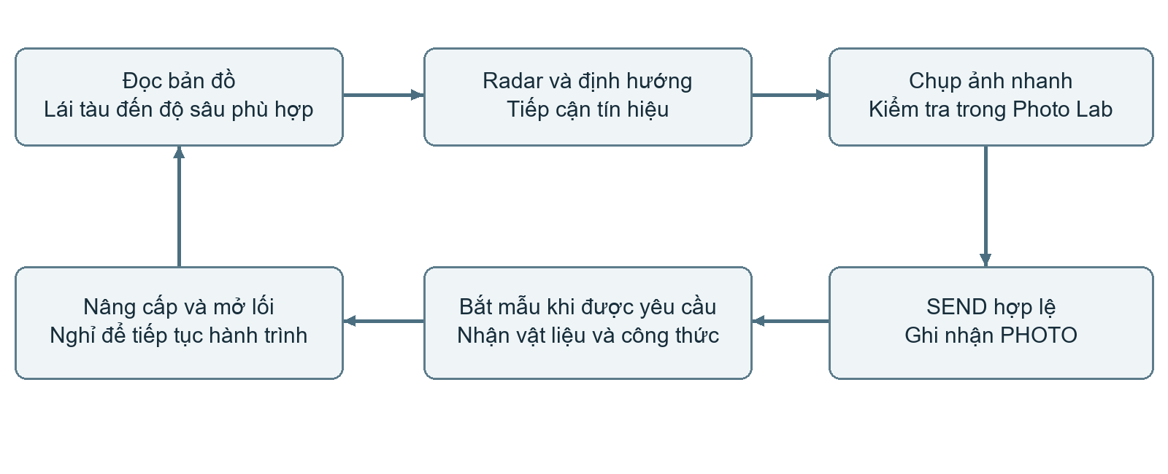
Hình 1 Vòng lặp khảo sát kết nối điều hướng, dữ liệu nghiên cứu và tiến trình.

3.1 Vòng chơi ngắn
Người chơi đọc mục tiêu, chọn hướng và độ sâu, lái tàu tiếp cận tín hiệu rồi dùng radar hoặc camera để kiểm tra. Nếu ảnh đủ điều kiện, Photo Lab cho phép SEND. Tại những điểm yêu cầu mẫu, người chơi tiếp tục minigame bắt mẫu để nhận vật liệu. Phản hồi phải cho biết hành động có hiệu lực và vì sao lần thử bị từ chối.

3.2 Vòng hành trình
Các chuyến tiếp cận tiêu hao Energy, lượt radar và ảnh; va chạm làm mất Hull. Người chơi cân nhắc đi tiếp, quay lại, lấy thêm vật liệu hoặc nghỉ. Nghỉ hồi tài nguyên nhưng tăng ngày. Module bắt buộc mở tuyến mới; ba nhánh nâng cấp thường giúp đi nhanh hơn, tiết kiệm năng lượng hoặc chịu va chạm tốt hơn.

3.3 Quyết định tạo giá trị
Quyết định | Được và mất
Quét radar hay tiếp cận theo chart | Quét cho thông tin tại chỗ nhưng dùng lượt; tự đọc chart tiết kiệm lượt và đòi hỏi định vị tốt.
Tiếp tục chạy hay nghỉ | Đi tiếp tiết kiệm ngày nhưng tăng rủi ro cạn nguồn lực hoặc va chạm.
Dùng vật liệu cho nâng cấp thường | Đổi mẫu lấy khả năng vận hành; vật liệu dùng chung phải đủ cho module cần thiết.
Kết thúc hay khám phá thêm | Hoàn tất công việc chính để dừng hành trình, hoặc chấp nhận thêm điều hướng và bất định cho nhánh ẩn.

Thiết kế hiện tại bật bắt mẫu không giới hạn lượt thử. Độ khó tại đây đến từ vị trí, độ sâu, kỹ năng minigame và thời gian.

4 Cơ chế cốt lõi

4.1 Điều hướng và đọc dụng cụ
Tàu chuyển động trong không gian tọa độ bản đồ và độ sâu. Hướng Bắc là 0 độ, tăng theo chiều kim đồng hồ. Bàn lái trình bày vị trí, độ sâu, tốc độ và tài nguyên; bản đồ cung cấp các mốc để người chơi tự định vị. Chuyển sang công cụ khác phanh tàu để tập trung quan sát.
Radar là công cụ dò tín hiệu theo lần quét và địa hình. Contact hữu ích phải được phân biệt với nhiễu trình diễn. Zone04 có thể bật lớp vật cản tĩnh trên chart để đọc lối đi; lớp này không vạch đường hoặc tiết lộ hai điểm ẩn trước khi được khám phá.
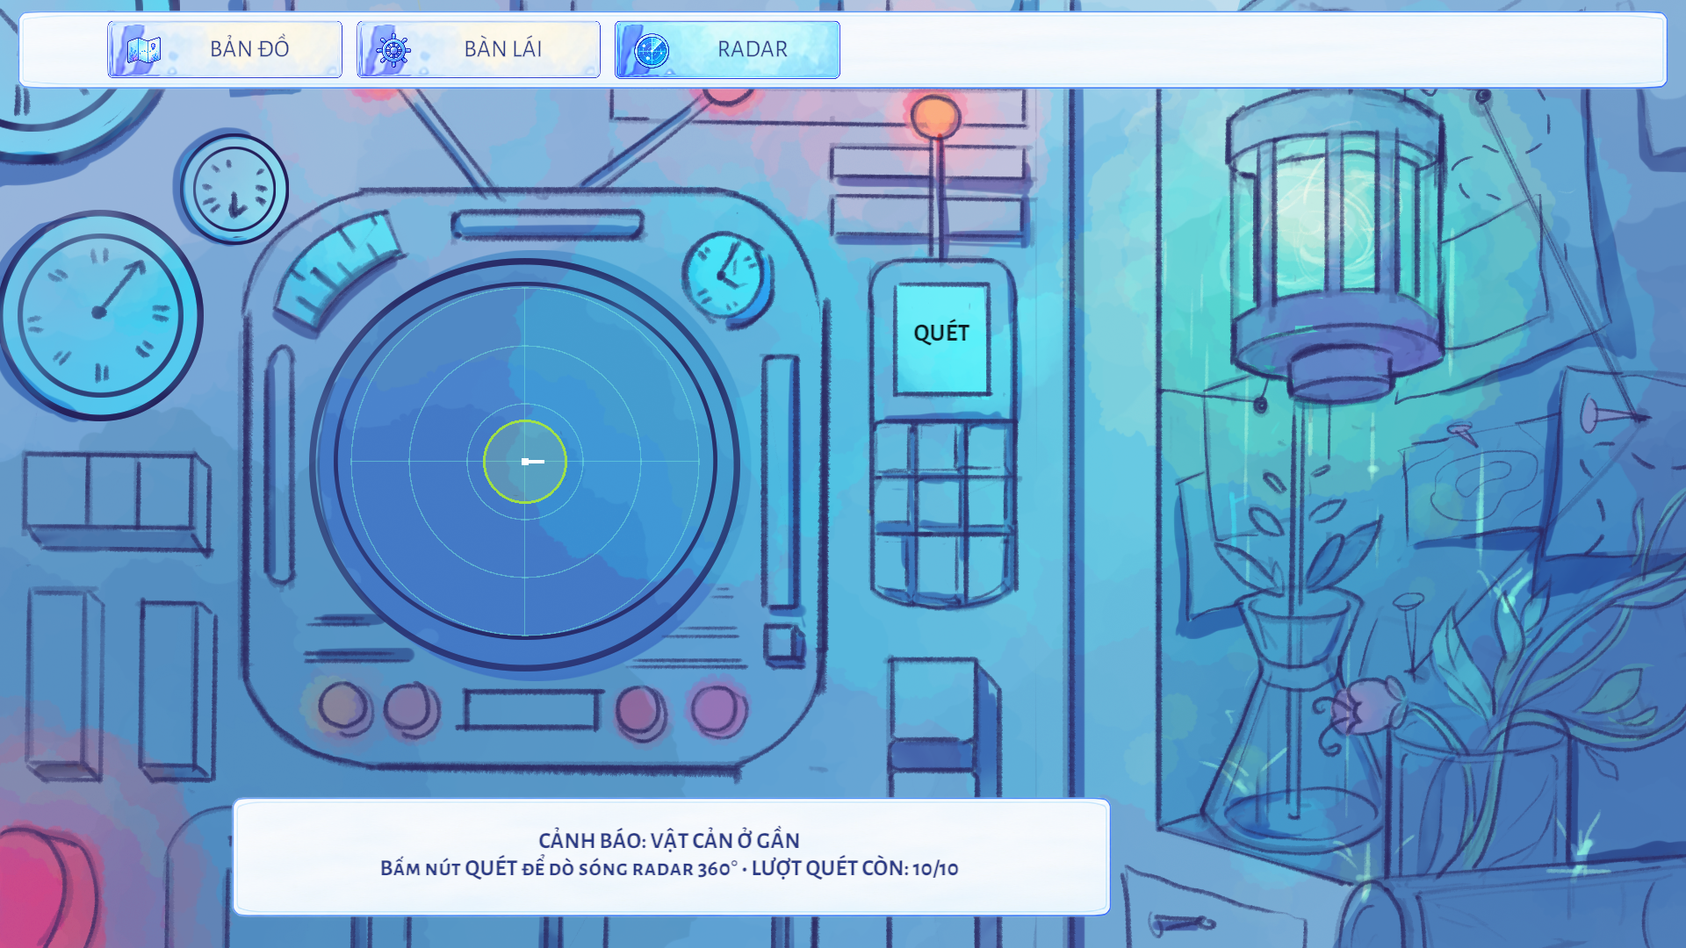
Hình 2 Radar thực tế nằm trong ngôn ngữ hình ảnh của cabin.

4.2 Chụp ảnh và xác nhận dữ liệu
Người chơi chọn camera hotspot để chụp nhanh theo vị trí, hướng và độ sâu đang có. Ảnh phản ánh chủ thể, khoảng cách, che khuất và khả năng nhìn thấy. Người chơi xem lại trong Photo Lab rồi chọn SEND. Một bức ảnh đẹp chưa đồng nghĩa nhiệm vụ hoàn thành; biên nhận chỉ có sau thao tác gửi hợp lệ.

4.3 Bắt mẫu
Những điểm chỉ định yêu cầu PHOTO đã gửi trước CAPTURE. Minigame đen trắng dùng móc chạy liên tục; W S hoặc mũi tên lên xuống điều khiển hướng để chạm sinh vật 5 lần trong 45 giây theo profile hiện tại. Đường móc cong và phản ứng né của mục tiêu tạo sự thử thách. Chỉ thành công mới thêm mẫu; hủy hoặc hết giờ không tạo tiến độ.

5 Tiến trình bốn vùng
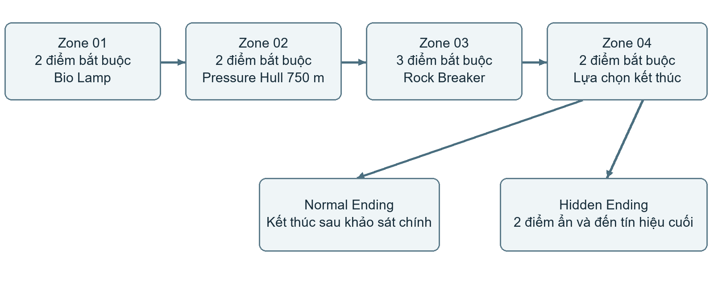
Hình 3 Tiến trình module và hai hướng kết thúc. Các mũi tên biểu diễn tuyến logic, không biểu diễn tọa độ bản đồ.

5.1 Zone01 Miền Tảo Hát
Vai trò là làm quen với cabin và quy trình nghiên cứu. Hai địa điểm gồm PHOTO ở cả hai và CAPTURE tại điểm đầu. Mẫu đầu mở công thức Bio Lamp; lắp đèn và hoàn thành khảo sát cho phép sang Zone02. Âm sắc sinh học và nguồn sáng là dấu hiệu nhận diện. Các độ sâu mục tiêu hiện tại là 230 và 460 m, nằm trong trần 500 m ban đầu.

5.2 Zone02 Cổ Thụ Linh Hồn
Môi trường chuyển sang các cấu trúc hữu cơ lớn và âm thanh rễ cây. Cả hai điểm yêu cầu PHOTO và CAPTURE để có mẫu kết dính cùng mẫu vỏ cứng. Pressure Hull tiêu thụ hai vật liệu, mở trần sâu 750 m và quyền đi Zone03. Hai điểm ở 280 và 460 m vẫn tiếp cận được trước nâng cấp.
Những tiếng động ngoài vỏ, ba tiếng gõ và phản chiếu ngắn làm cabin bớt an toàn. Các cue chờ người chơi đang xem đúng dụng cụ; chúng không làm hỏng tàu hoặc mở thêm contact thật.

5.3 Zone03 Tàn tích vô danh
Ba địa điểm chính tăng yêu cầu phối hợp công cụ. Điểm 1 và 3 yêu cầu mẫu; điểm 2 yêu cầu ảnh. Vật liệu explosive và detonator được ghép thành Rock Breaker qua CRAFT rồi INSTALL; người chơi đến chỗ rào đá để sử dụng. Phá rào thay đổi địa hình và mở hướng tới Zone04.
Dấu ấn kinh dị nằm ở tiếng máy như phản hồi chậm, radar giả và bóng trên mặt kính. Vụ phá đá là điểm nhấn vật lý có âm thanh va đập, mảnh bụi và khoảng ổn định sau đó. Thông tin nhiệm vụ thật vẫn được giữ nguyên.

6 Vực sâu và các kết thúc

6.1 Zone04 và đầu mối cuối
Hai địa điểm chính đưa người chơi tới đáy của chuyến khảo sát. Điểm 1 yêu cầu ảnh và mẫu, điểm 2 yêu cầu ảnh. Chi tiết xác tàu ở xa xuất hiện trong ảnh thật; dữ liệu thu được dẫn tới hai tọa độ ẩn trong Mission Log. Đọc tọa độ là đầu mối để hành động, chưa phải thành tích đã khám phá.
Màu nước sâu tối hơn và lớp âm môi trường thưa để khoảng trống trở nên có ý nghĩa. Hai địa điểm ẩn có môi trường ảnh và tín hiệu quan sát riêng. Cách thể hiện sinh vật tại đây còn dùng fallback; cần art riêng trước nghiệm thu hình ảnh cuối.

6.2 Normal Ending
Sau khi đủ công việc chính, người chơi có thể chọn KẾT THÚC THÁM HIỂM. Ending normal ghi nhận chuyến khảo sát hoàn tất và dùng nhịp máy lắng dần trong chuỗi khoảng 12 giây. Đây là một kết thúc trọn vẹn theo công việc được giao; không cần khám phá toàn bộ phần ẩn.

6.3 Hidden Ending
Lựa chọn TIẾP TỤC KHÁM PHÁ giữ người chơi ở Zone04. Người chơi tự đi tới hai tín hiệu, phát hiện bằng radar, chụp và SEND cả hai ảnh. Khi đủ điều kiện, điểm tín hiệu cuối mới mở. Chỉ việc điều khiển tàu tiếp cận thật mới đưa tới hidden ending; không kích hoạt chỉ từ việc đọc hint hoặc xem ảnh.
Chuỗi hidden kéo dài khoảng 16 giây, có âm hiệu lệch nhịp và những dấu hiệu muộn để giữ cảm giác dữ liệu đã lưu nhưng hiện tượng vẫn tiếp diễn. Chủ đích là để lại dư âm khó giải thích. Nội dung lời kết phải giữ nhất quán với văn bản ending đã được biên kịch chốt.
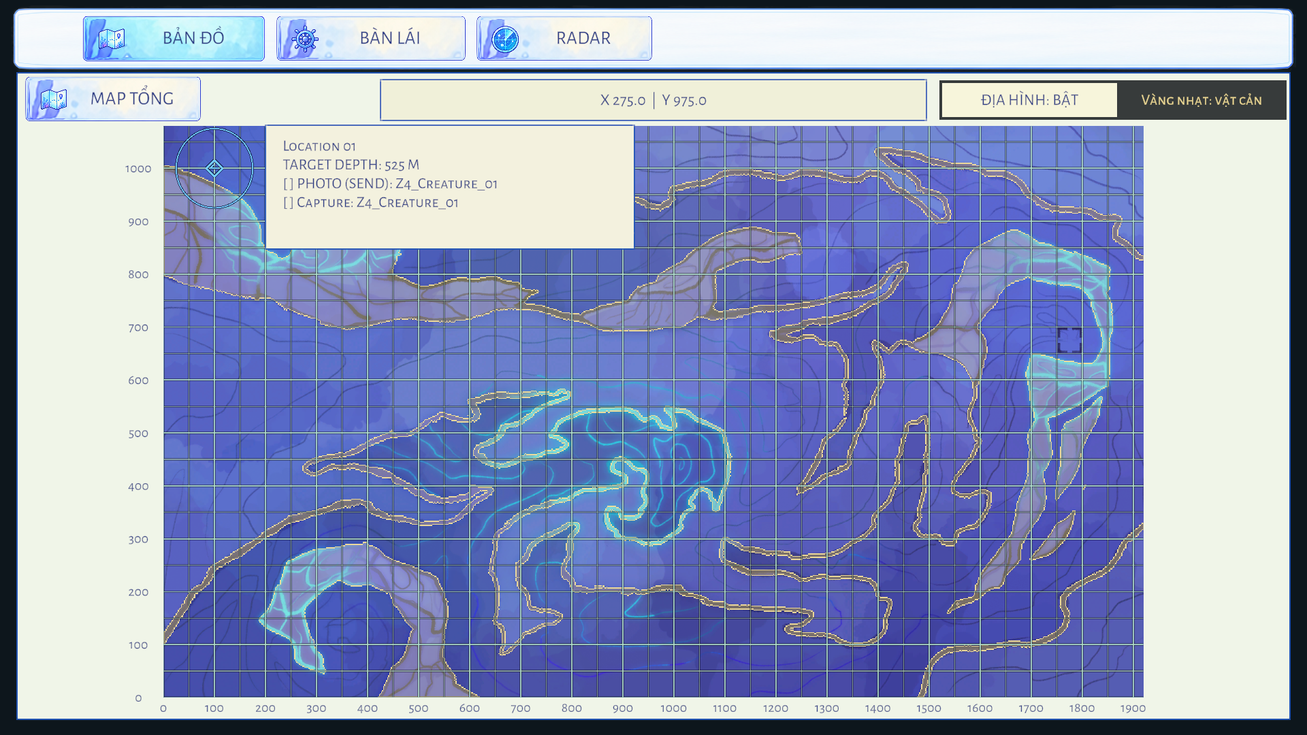
Hình 4 Chart Zone04 cho phép nhìn vật cản nhưng vẫn yêu cầu người chơi tự điều hướng.

7 Tài nguyên nâng cấp và nhịp ngày

7.1 Hai lớp phát triển con tàu
Module bắt buộc gồm Bio Lamp, Pressure Hull và Rock Breaker, gắn với khả năng đi tiếp. Nâng cấp thường gồm Hull, Propulsion và Energy Efficiency, giúp người chơi tùy chỉnh cách vận hành. Tách hai lớp giúp mục tiêu mở tuyến rõ ràng, đồng thời cho phép dùng vật liệu farm để giảm áp lực điều hướng.
Hệ thống | Mốc hiện tại | Tác động trải nghiệm
Hull | 100 → 120 → 140 | Chịu va chạm tốt hơn; không hồi máu miễn phí khi mua.
Propulsion | 18 → 25 → 36 | Rút ngắn đoạn di chuyển nhưng đòi hỏi kiểm soát va chạm.
Energy Efficiency | 1,00 → 0,80 → 0,50 mỗi giây | Cho nhiều thời gian vận hành hơn giữa các lần nghỉ.
Pressure Hull | 500 → 750 m | Mở khả năng tiếp cận chiều sâu của các vùng sau.
Cargo | 12 loại stack | Vật liệu có số lượng và có thể tích lũy vào cùng loại.

7.2 Nhịp ngày và phục hồi
Baseline hiện tại cho 25 ngày. Ngày không tăng theo đồng hồ thực; REST hoặc recovery mới chuyển ngày. Nghỉ hồi đầy nguồn lực tại chỗ và tạo checkpoint cuối ngày, nên người chơi cân đối mức an toàn với số ngày còn lại. Sang ngày 26 khi chưa có ending là thất bại của hành trình.
Journal cho phép phục hồi về cuối ngày cũ và bỏ phần tiến trình sau đó. Hull về 0 dùng mốc đầu ngày thay cho tạo một ngày mới. Cạn Energy là vấn đề vận hành riêng, cho phép nghỉ hoặc cứu hộ theo luồng phù hợp. Các cách phục hồi cần được trình bày rõ để người chơi hiểu mình mất tiến độ nào.

7.3 Chủ đích cân bằng
Hai nguồn vật liệu farm hiện tại là Z2_Creature_02 và Z3_Creature_01. Thiết kế cần kiểm tra liệu farm giúp người chơi sửa sai hay kéo dài nhịp nghiên cứu quá mức. Các giá trị 25 ngày, capture không giới hạn và tốc độ nâng cấp là baseline triển khai, chưa phải bằng chứng đã cân bằng tốt cho mọi nhóm người chơi.

8 Mỹ thuật âm thanh và giao diện

8.1 Ngôn ngữ hình ảnh
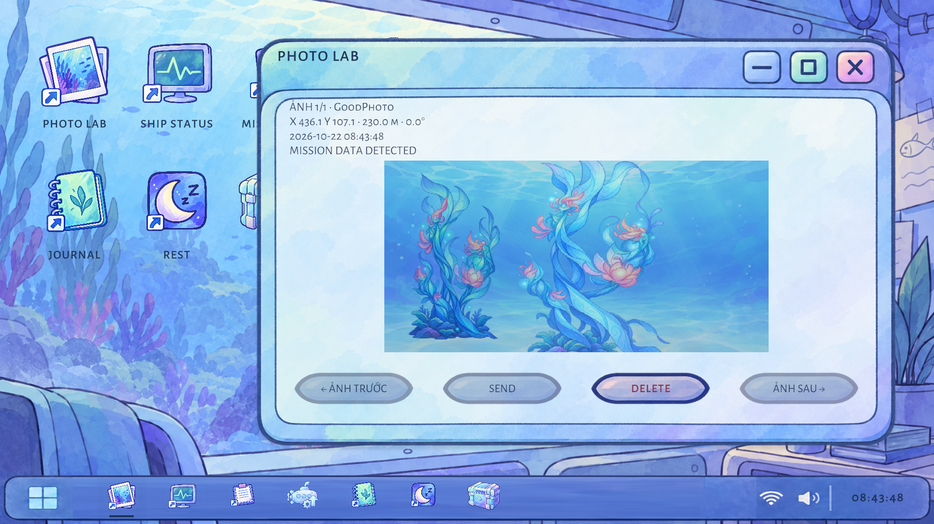
Hình 5 Chất màu nước tiếp tục trong desktop và Photo Lab.

8.2 Âm thanh như thông tin
Máy tàu, thao tác và cảnh báo tạo tín hiệu tin cậy cho người chơi. Tiếng sinh học, kết cấu ngoài vỏ và âm môi trường tạo khoảng không gian bên ngoài cabin. Kinh dị dùng giảm lớp nền, tiếng vọng lệch và cue hiếm thay vì tăng âm lượng liên tục. Khi môi trường rút âm, tiếng điều khiển và cảnh báo vẫn phải nghe được.

8.3 Giao diện và khả năng tiếp cận
Tên chức năng và trạng thái phải nhất quán giữa điểm tương tác, desktop và Mission Log. Chữ tiếng Việt, thông số độ sâu, cảnh báo và lựa chọn cuối phải rõ trên độ phân giải tham chiếu. Các hiệu ứng nhiễu cần giới hạn đúng thiết bị; cài đặt âm lượng, mute và giảm rung phải có hiệu lực trong các đoạn kinh dị và kết thúc.

